 | 文档编号 |  | 密级 | 公开
 | 其他
 | 计算机网络课程设计

《跨交换机实现VLAN》

学生姓名： 何长鸿

学生学号： 2016141482154

电子邮件： geekhch@qq.com

指导老师： 杨朝斌

报告日期： 2018.11.25

目 录
1、引言或介绍 3
1.1实验名称、目的 3
1.2 条件、需求、分析 3
1.3、参考资料 3
2、实验过程 3
2.1准备 3
2.2实验拓扑结构 4
2.3实验步骤、流程、结果 4
2.4出现问题及解决 4
3、讨论、后记 4
3.1需要说明 4
3.2其他 5

1、引言或介绍

1.1实验名称、目的
- 名称：
跨交换机实现VLAN
- 目的
掌握如何在交换机上划分基于端口的 VLAN、如何给 VLAN 内添加端口，理解跨交换机 之间 VLAN 的特点。

1.2 条件、需求、分析
- 条件
- 实验设备
三层交换机 1台 二层交换机 1台
- 预备知识
交换机的基本配置方法，VLAN 的工作原理和配置方法，Trunk 的工作原理和配置方法
- 需求
假设某企业有两个主要部门：销售部和技术部，其中销售部门的个人计算机系统连接在 不同的交换机上，他们之间需要相互进行通信，但为了数据安全起见，销售部和技术部需要 进行相互隔离，现要在交换机上做适当配置来实现这一目标。
- 分析
通过划分 Port VLAN 实现交换机的端口隔离，然后使在同一 VLAN 里的计算机系统能 跨交换机进行相互通信，而在不同 VLAN 里的计算机系统不能进行相互通信。

1.3、参考资料
《工程实验室·跨交换机实现VLAN》

2、实验过程

2.1准备
包括设备、资料、参考图、数据等
- 设备
三层交换机 1台
二层交换机 1台
- 参考图
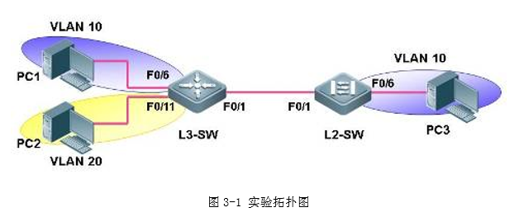
- 原理
VLAN（Virtual Local Area Network，虚拟局域网）是指在一个物理网段内，进行逻辑的 划分，划分成若干个虚拟局域网。VLAN 大的特性是不受物理位置的限制，可以进行灵活 的划分。VLAN 具备了一个物理网段所具备的特性。相同 VLAN 内的主机可以互相直接访 问，不同 VLAN 间的主机之间互相访问必须经由路由设备进行转发。广播数据包只可以在
本 VLAN 内进行传播，不能传输到其他 VLAN 中。 Port Vlan 是实现 VLAN 的方式之一，Port Vlan 是利用交换机的端口进行 VLAN 的划分， 一个端口只能属于一个 VLAN。 Tag Vlan 是基于交换机端口的另外一种类型，主要用于实现跨交换机的相同 VLAN 内 主机之间可以直接访问，同时对于不同 VLAN 的主机进行隔离。Tag Vlan 遵循了 IEEE802.1q 协议的标准。在利用配置了 Tag vlan 的接口进行数据传输时，需要在数据帧内添加 4 个字节 的 802.1q 标签信息，用于标识该数据帧属于哪个 VLAN，以便于对端交换机接收到数据帧 后进行准确的过滤

2.2实验拓扑结构
- 拓扑图（第一版）
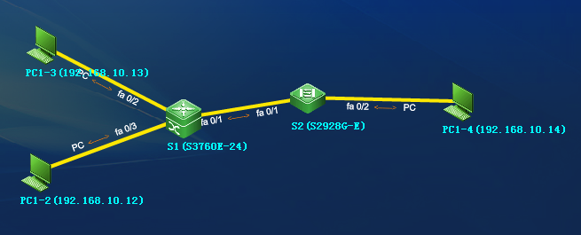
- 关键参数
客户端IP:
10.0.0.15
10.0.0.16
10.0.0.17
- 关键内容
使用3台PC、两台交换机，隔离出不同的子网，然后用Vlan方式实现他们之间的通信。

2.3实验步骤、流程、结果
1. 第一步：配置两台交换机的主机名
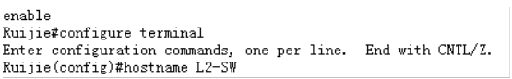
2. 在三层交换机上划分 VLAN 添加端口
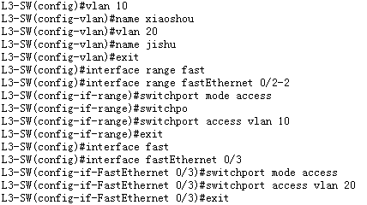
3. 在二层交换机上划分 VLAN 添加端口
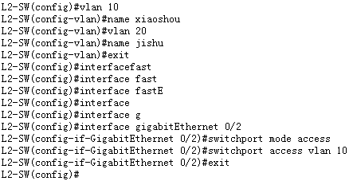
4. 设置交换机之间的链路为 Trunk
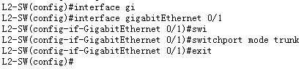
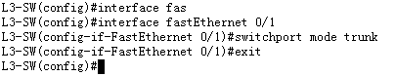
5. 查看 VLAN 和 Trunk 的配置
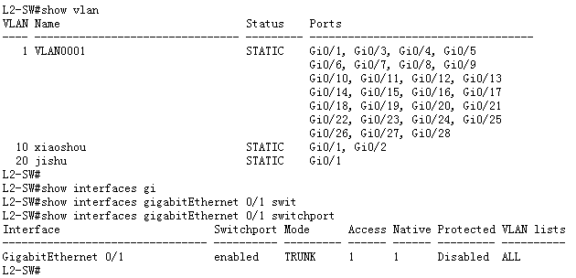
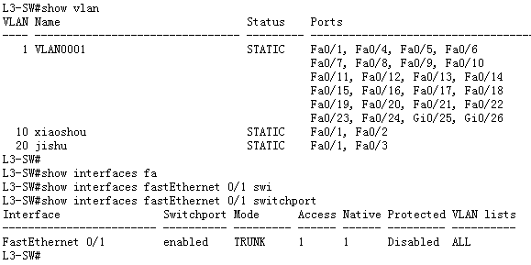
6. 验证配置
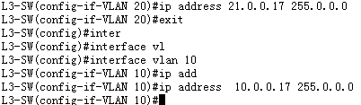
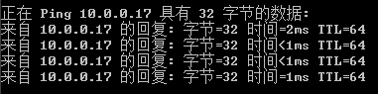

2.4出现问题及解决
最初IP能够ping通是由于PC处于同一子网下，并没有跨过交换机，因此实验不算成功，在修改交换机配置ip后，重新进行实验，实现VLAN。

3、讨论、后记

3.1需要说明
实验报告中的拓扑图与实验内容不一致是由于拓扑图是最初错误实验的情况下截图，重新试验后没有更新截图，但后续实验截图中有正确的IP配置

3.2其他
无

